20- Sultan İkinci Süleyman Han (Kısaca)
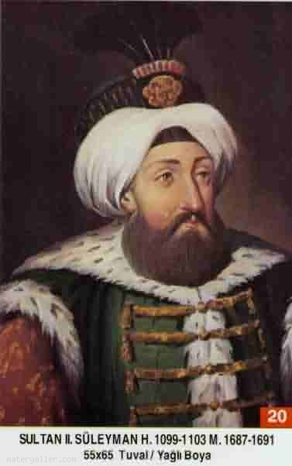
Babası: Sultan İbrahim
Annesi: Saliha Dilâşub Sultan
Doğumu: 15 Nisan 1642
Vefatı: 22 Haziran 1691
Saltanatı: 1687 - 1691 (4 Sene)

İkinci Süleyman, İstanbul'da doğdu. Annesi tarafından titizlikle yetiştirildi. Orta boylu, kır sakallı, şişman ve halim selim bir padişahtı.

Padişah olduğu sırada askeri zorbaların ortalığı karıştırması üzerine büyük temizliğe girişti. Asayişi kısmen de olsa temin etti. Devleti çok kötü şartlar içinde iken teslim aldı. Dördüncü Mehmed devrinde Almanların eline geçen birçok yerleri geri aldı. Cesur, dindar, vatansever, merhametli ve nazikti. Rüşvet ve sefahate son derece düşmandı.

Köprülü Fazıl Mustafa Paşa'yı büyük muhalefetlere rağmen sadrazam tayin etti. Devrinde Lehistan, Rusya, Almanya ve Venedik'le aynı anda savaşıldı. Lehliler ve Ruslara karşı kesin zafer elde edildi. Venedikliler durduruldu. Almanlardan Belgrat, Sırbistan'ın tamamı, Niş, Vidin ve Semendire tekrar alındı. (1690) dersimiz.com

İkinci Süleyman, Köprülü Fazıl Mustafa Paşa'yı bu başarılarından sonra İstanbul'a döndüğü zaman sevincinden ağlayarak karşıladı. Bizzat kendi hırkasını çıkarıp ona giydirdi.

1691'de Macaristan fethedilmek üzere yeniden sefere çıkıldı.

İkinci Süleyman, 3 yıl yedi ay 4 gün padişahlık yaptı. 49 yaşını geçiyordu ki, tutulmuş olduğu bir hastalıktan öldü. Ölüm hastası iken İslâm ordusunu Avrupa seferine uğurluyordu. Cenazesi İstanbul'a getirildi ve Kanuni Sultan Süleyman Türbesine defnedildi. (Allah rahmet eylesin.)

Debbağzade Mehmed Efendi, Hacı Feyzullah Efendi, Feyzullah Fevzi Efendi gibi kıymetli şahsiyetler devrinde Şeyhülislâmlık yapmışlardır. Meşhur hattat Hafız Osman Efendi, Bestekâr Dede Efendi ve Itri Efendi gibi dehalarda devrinde yaşamışlardır.

Silsile-i Saadât-ı Nakşıbendiyye'den Şeyh Seyfüddin Arif (k.s.) Hazretleri (H. 1098), Atpazarlı Şeyh Osman Fazlı (H. 1102) bu devirde vefat etmişlerdir.

Çocuklarının isimleri bilinmiyor.

